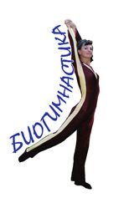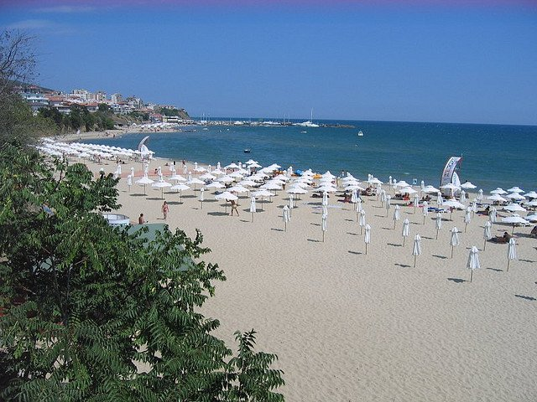
С ИЮЛЯ ПО СЕНТЯБРЬ 2016 на курорте Солнечный Берег в Болгарии «Выездная сессия» для уже занимающихся и желающих начать заниматься БИОГИМНАСТИКОЙ при личном участии в проведении занятий, семинаров и индивидуальных консультаций тренера, целителя, профессора, автора методики Аллы Гречихо!
Новый уровень физического и ментального здоровья.
Фитнес в любом возрасте.
Омоложение организма, похудение и оздоровление.
Правильное питание
Так же возможны специальные дополнительные занятия по направлениям, связанным с любыми проблемами СПИНЫ, ЛИШНЕГО ВЕСА и ПРОБЛЕМАМИ В ЛИЧНОЙ ЖИЗНИ!
Проведите Ваш отпуск с пользой для ЗДОРОВЬЯ!!!

